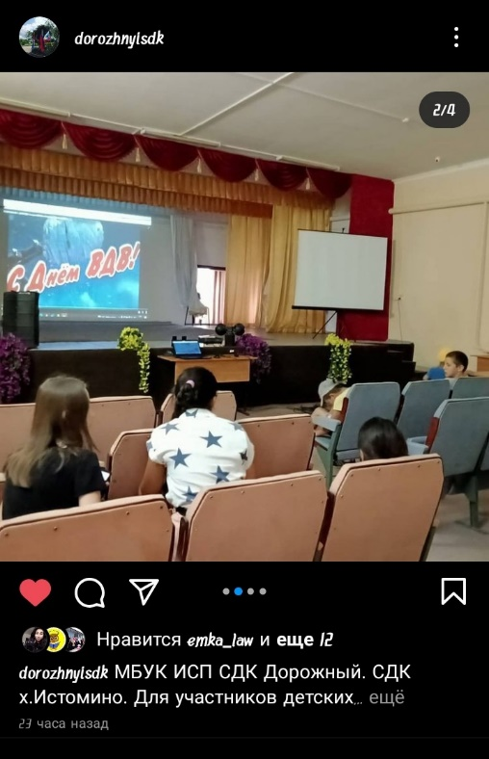
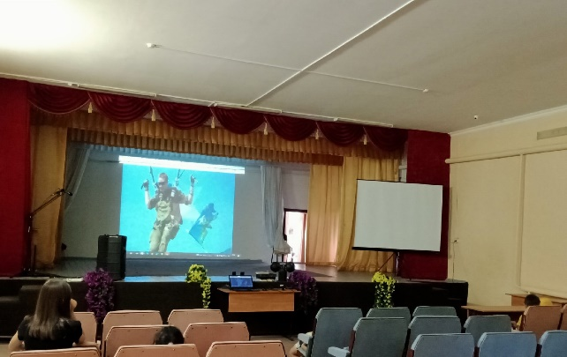
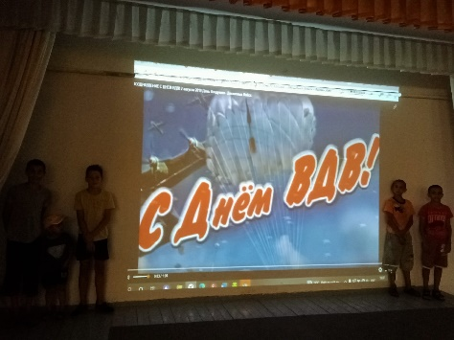
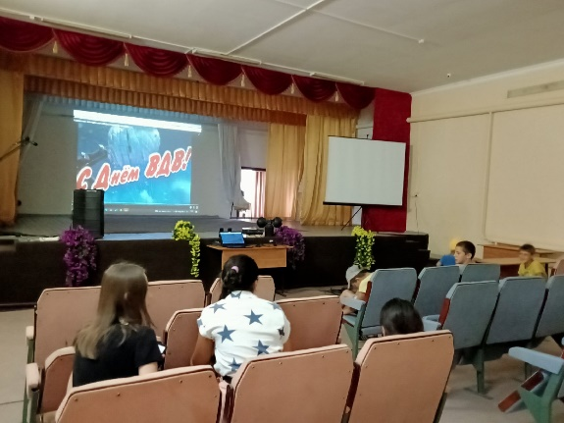
Название мероприятия | Дата проведения | Место проведения, в случае проведения мероприятия в онлайн-формате необходимо указать ссылку | Ожидаемое количество участников/кол. просмотров | Ответственный за проведения (Ф.И.О) контактный телефон
Познавательная презентация день вдв | 1.08.2021 | СДК  х. Истомино | 51/  /дети12/молодёжь0взрослое насиление0 | Заведующая СДК х. Истомино  Беленко Анастасия Александровна  8-928-132-72-94

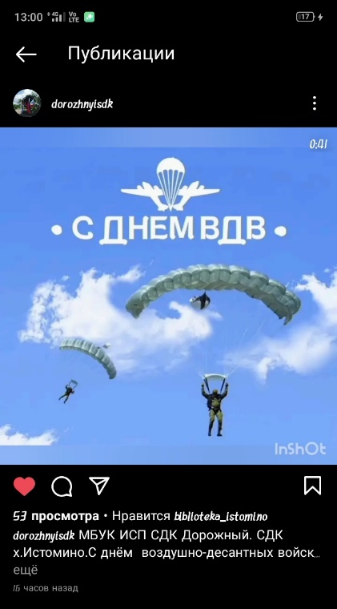
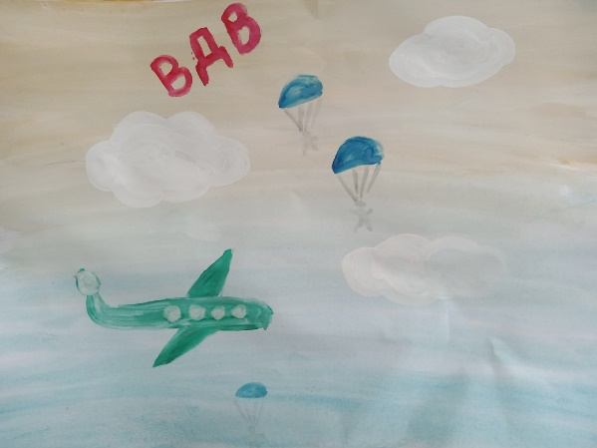
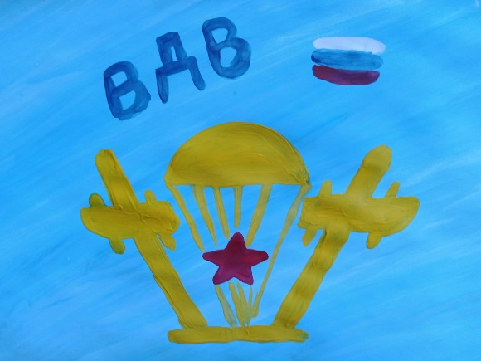
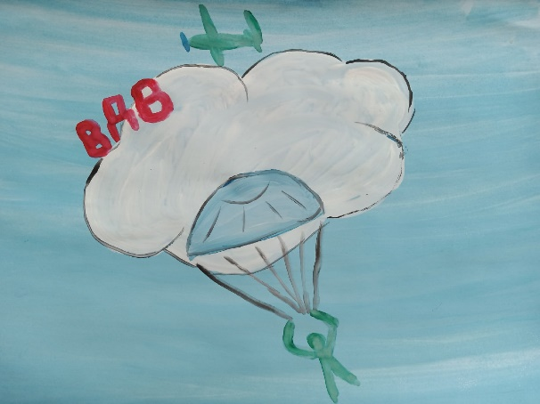
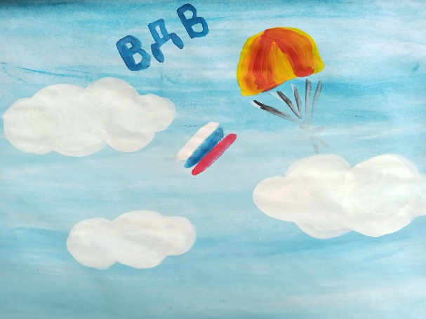
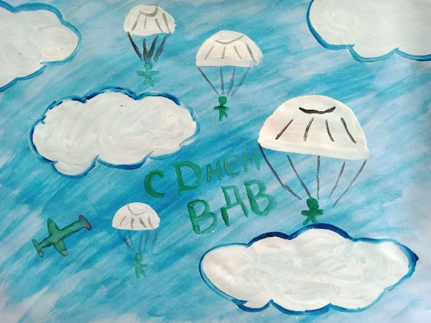
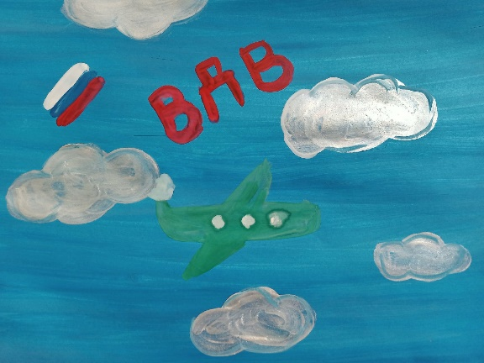
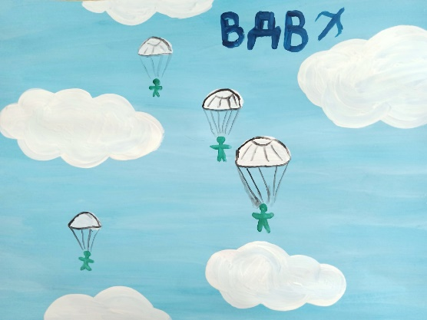
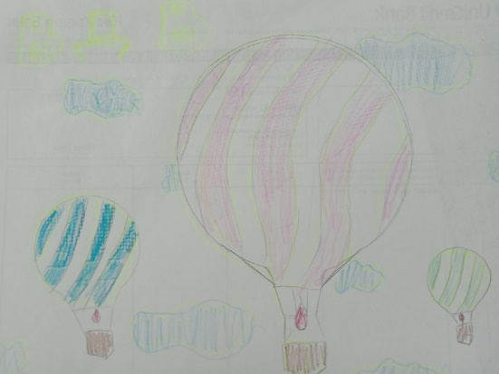
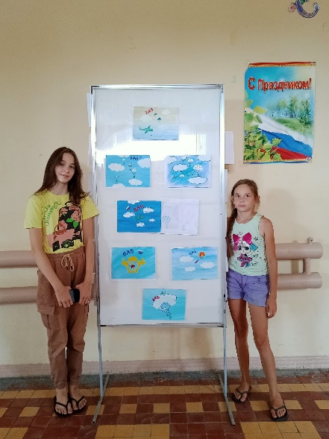
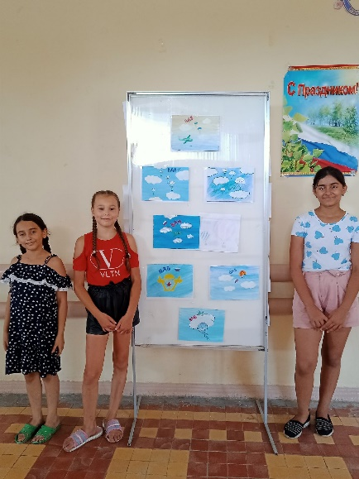

Название мероприятия | Дата проведения | Место проведения, в случае проведения мероприятия в онлайн-формате необходимо указать ссылку | Ожидаемое количество участников/кол. просмотров | Ответственный за проведения (Ф.И.О) контактный телефон
Выставка рисунков. Посвящённая дню вдв. | 1.08.2021 | СДК  х. Истомино | 14/  /дети10/молодёжь0взрослое насиление0 | Заведующая СДК х. Истомино  Беленко Анастасия Александровна  8-928-132-72-94

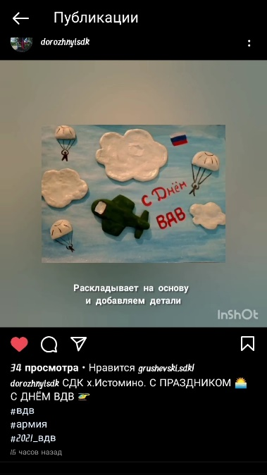
Название мероприятия | Дата проведения | Место проведения, в случае проведения мероприятия в онлайн-формате необходимо указать ссылку | Ожидаемое количество участников/кол. просмотров | Ответственный за проведения (Ф.И.О) контактный телефон
Мастер-класс  День ВДВ | 1.08.2021 | СДК  х. Истомино | 34/5  /дети5/молодёжь0взрослое насиление0 | Заведующая СДК х. Истомино  Беленко Анастасия Александровна  8-928-132-72-94

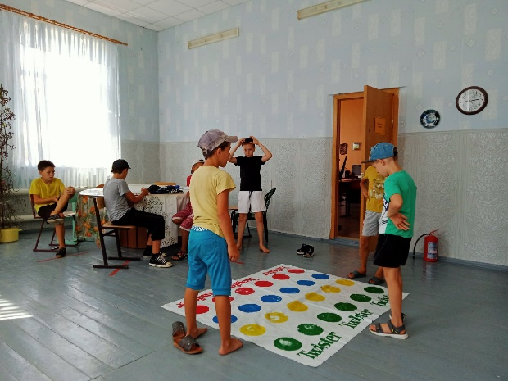
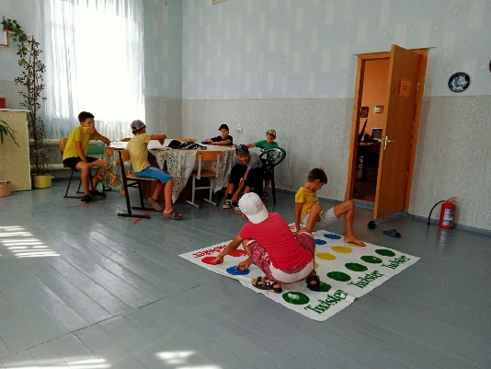
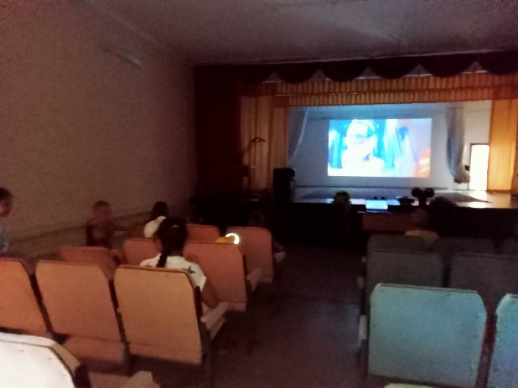
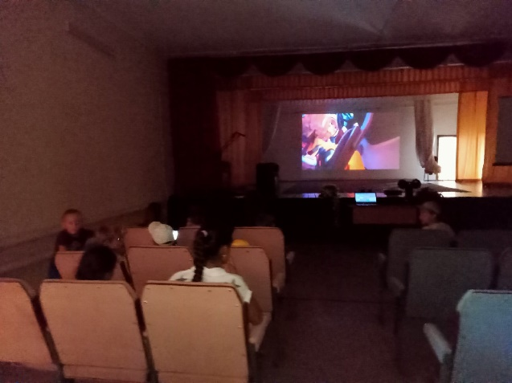
Название мероприятия | Дата проведения | Место проведения, в случае проведения мероприятия в онлайн-формате необходимо указать ссылку | Ожидаемое количество участников/кол. просмотров | Ответственный за проведения (Ф.И.О) контактный телефон
Развлекательная программа, посвящённая дню вдв | 1.08.2021 | СДК  х. Истомино | 12/  /дети12/молодёжь0взрослое насиление0 | Заведующая СДК х. Истомино  Беленко Анастасия Александровна  8-928-132-72-94

